Překlad k videu „Don’t put people in boxes“
odkaz: https://www.youtube.com/watch?v=zRwt25M5nGw
Je velmi jednoduché zařazovat lidi do různých škatulek.
Oddělovat je, vytvářet strany: „Tady jsme my a tam jsou oni.“
Ti, mezi kterými se cítíme dobře, a ti, mezi kterými ne.
Jsou tu ti, kteří mají za sebou dlouhý životní příběha ti, kteří jsou na jeho začátku.
Ti, kterým se daří, a ti, kteří dělají, co můžou, aby přežili.
Jsou tu ti, s nimiž máme něco společného, a ti, s nimiž se nám zdá, že nesdílíme nic.

Moderátor:„Vítejte a díky, že jste přišli. Dnes si uděláme takový experiment.
Zeptám se vás na několik otázek, které budou velmi osobní. Pro to, abychom získali pravdivý výsledek, potřebuji, abyste byli naprosto upřímní ve svých odpovědích.
Má první otázka na vás je, kdo z vás byl třídním šaškem?
A kdo chodí vždy pozdě?“

A potom jsme tu my, kdo máme tetování.
My, kdo se cítíme osamocení.
My, kterým bylo ubližováno.
My, kteří jsme ubližovali druhým.
My, kdo jsme bláznivě zamilovaní.
My, kdo jsme překonali velké nesnáze.
A tady jsou ti šťastní. Jejichž oblíbený tým vyhrál letos šampionát.
A my, kdo bojujeme s rakovinou.

A potom… Jsme tu všichni.Všichni jsme si před Bohem rovni.A jako jedno tělo stojíme spolu.

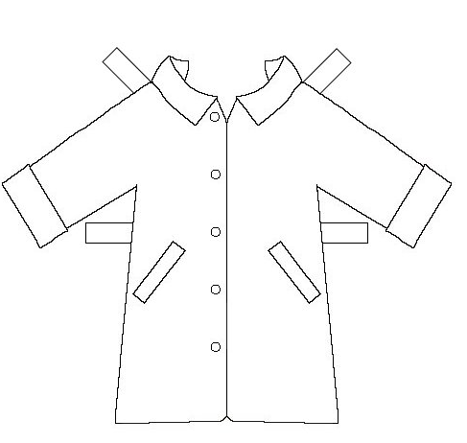
Pracovní list k programu Kulturní kabát
JMÉNO: ………………………………… TŘÍDA: …………

Podívej se na video „Don’t put people in boxes“a odpověz na následující otázky:
- O čem video bylo?

- Co Tě na něm zaujalo?

- Stalo se Ti někdy, že jsi někoho zaškatulkoval? (napiš konkrétní příklad)

- V čem „škatulkování“ podle Tebe může být nebezpečné?

- A v čem naopak prospěšné?

